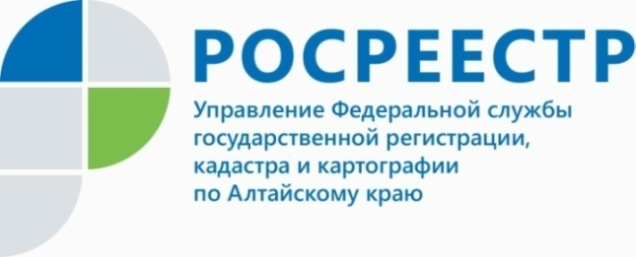
ПРЕСС-РЕЛИЗ

Права дольщиков будут регистрировать застройщики
Управлением Росреестра по Алтайскому краю в ноябре 2021 года проведен очередной семинар с крупными застройщиками Алтайского края при участии банков и Минстроя Алтайского края.
На мероприятии обсуждались вопросы, касающиеся улучшения качества и повышения скорости предоставления государственных услуг Росреестра, преимуществах электронной регистрации, порядка подачи документов в целях государственной регистрации прав участников долевого строительства по заявлению застройщиков, вопросы при взаимодействии с кредитными организациями.
Напоминаем, что Федеральным законом № 214-ФЗ застройщику после передачи застройщиком объекта долевого строительства участнику долевого строительства и постановки такого объекта на государственный кадастровый учет предоставлено право на подачу без доверенности в орган регистрации прав заявления о государственной регистрации права собственности участника долевого строительства на такой объект.
Для этого застройщику достаточно подать заявление с приложением передаточного акта и подтверждением оплаты государственной пошлины. Согласие дольщика в данном случае не требуется.
При этом застройщик после государственной регистрации права собственности участника долевого строительства на объект долевого строительства обязан передать собственнику выписку из ЕГРН, выданную в целях удостоверения проведения государственной регистрации права.
При необходимости после регистрации права дольщик вправе представить в орган регистрации прав подлинный экземпляр договора участия в долевом строительстве или договора об уступке прав требований по договору участия в долевом строительстве для совершения на нем специальной регистрационной надписи. Данная услуга осуществляется Росреестром бесплатно.
Планируется, что уже к концу года заявления о государственной регистрации прав дольщиков будет поступать преимущественно от застройщиков.
Кроме того, Управлением до застройщиков доведена информация о том, что в целях повышения качества предоставления государственных услуг и увеличения доли услуг, оказываемых Росреестром в электронном виде, срок проведения регистрации по заявлениям в электронном виде на территории Алтайского края сокращен до 1 рабочего дня. Регистрация будет проведена в течение суток в случае, если по представленным документам отсутствуют замечания и Росреестром получена информация об уплате заявителями государственной пошлины.

Об Управлении Росреестра по Алтайскому краю
Управление Федеральной службы государственной регистрации, кадастра и картографии по Алтайскому краю (Управление Росреестра по Алтайскому краю) является территориальным органом Федеральной службы государственной регистрации, кадастра и картографии (Росреестр), осуществляющим функции по государственной регистрации прав на недвижимое имущество и сделок с ним, по оказанию государственных услуг в сфере осуществления государственного кадастрового учета недвижимого имущества, землеустройства, государственного мониторинга земель, государственной кадастровой оценке, геодезии и картографии. Выполняет функции по организации единой системы государственного кадастрового учета и государственной регистрации прав на недвижимое имущество, инфраструктуры пространственных данных РФ. Ведомство осуществляет федеральный государственный надзор в области геодезии и картографии, государственный земельный надзор, государственный надзор за деятельностью саморегулируемых организаций кадастровых инженеров, оценщиков и арбитражных управляющих. Подведомственное учреждение Управления - филиал ФГБУ «ФКП Росреестра» по Алтайскому краю. Руководитель Управления, главный регистратор Алтайского края - Юрий Викторович Калашников.
Контакты для СМИ
Пресс-служба Управления Росреестра по Алтайскому краю
Рыбальченко Елена
+7 913 085 82 12
+7 (3852) 29 17 33
Слободянник Юлия
+7 963 502 60 25
+7 (3852) 29 17 28
22press_rosreestr@mail.ru
www.rosreestr.ru
656002, Барнаул, ул. Советская, д. 16

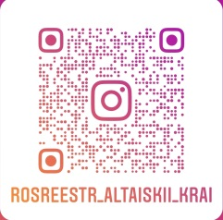
Подписывайтесь на нас в Инстаграм: rosreestr_altaiskii_krai

